**6DAY FUN EUROPE**

**HARGA MULAI DARI**

**IDR 8,47 JUTA**

**( FRANCE-ENGLAND )**

**KEDATANGAN DI PARIS SETIAP RABU - MIN 2PAX**

**TRAVEL PERIOD : JULY - DECEMBER 2019**

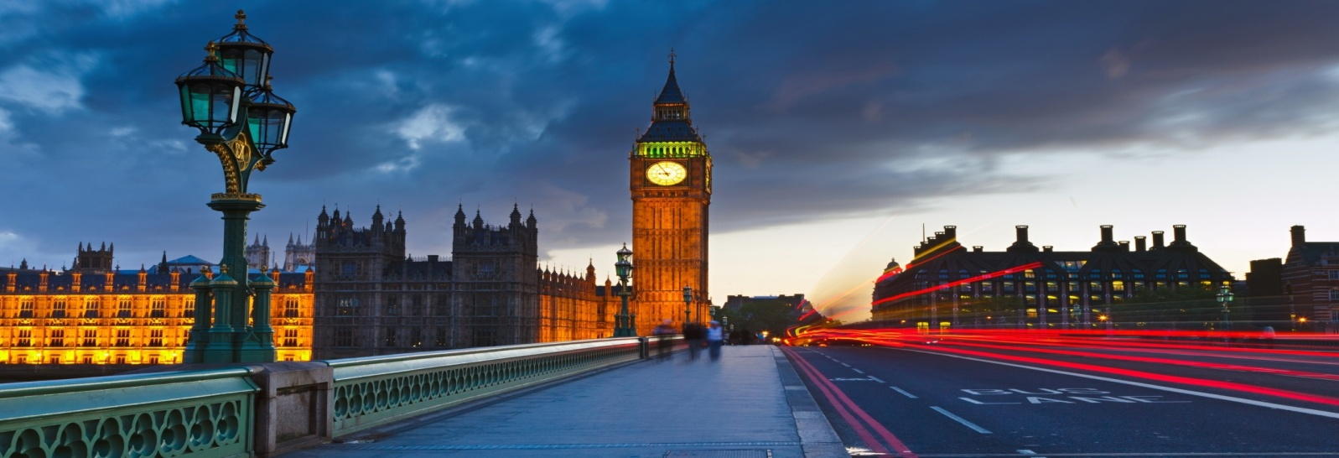

**ITINERARY:**

**RABU/HARI 01: ARRIVAL PARIS**

Bertemu di Airport. Kemudian diantar ke hotel.

**HOTEL : COMFORT HOTEL AIRPORT CDG, BALLADINS VILLEJUIF atau setaraf**

**KAMIS/HARI 02: PARIS - VERSAILLES - PARIS** (Makan Pagi)

Tour hari ini dimulai dengan melewati **CHAMPS ÉLYSÉES**, **PLACE DE LA CONCORDE**, **ARC DE TRIOMPHE & L'HÔTEL NATIONAL DES INVALIDES**. Kemudian Anda akan diajak melihat icon Kota Paris yang terkenal yaitu **EIFFEL TOWER** (OPTIONAL EIFFEL 2D FLOOR & TOP FLOOR). Anda juga dapat mengikuti Optional **RIVER SEINE CRUISE**. Dilanjutkan mengunjungi **PALACE OF VERSAILLES** (OPTIONAL). Anda dapat mengambil Optional **Paris Lido Show** atau Optional **Paris Moulin Rouge Show** di malam hari.

**HOTEL : COMFORT HOTEL AIRPORT CDG, BALLADINS VILLEJUIF atau setaraf**

**JUMAT/HARI 03: PARIS** (Makan Pagi)

Hari ini Anda akan mengunjungi **LOUVRE MUSEUM** (OPTIONAL) & melihat **PALAIS GARNIER** yang merupakan opera house di Paris. Perjalanan dilanjutkan menuju ke department store terkenal di Paris, **GALERIES LAFAYETTE & PRINTEMPS**. Anda akan diberikan waktu bebas untuk berbelanja.

**HOTEL : COMFORT HOTEL AIRPORT CDG, BALLADINS VILLEJUIF atau setaraf**

**_SABTU/HARI 04:_ PARIS - LONDON** (Makan Pagi)

Hari ini Anda akan meninggalkan Paris, menuju ke **Port of Calais** untuk melanjutkan perjalanan menuju London menggunakan ferry. Selama ±90 menit perjalanan, Anda akan tiba di **Port of Dover**, England. Kemudian menuju ke London. Bermalam di London.

**HOTEL : HOLIDAY INN LONDON – BRENTFORD LOCK, IBIS LONDON WEMBLEY atau setaraf**

**MINGGU/HARI 05:_ LONDON** (Makan Pagi)

Setelah sarapan, Anda akan diajak melewati berbagai objek wisata terkenal di London : **BIG BEN, HOUSE OF PARLIAMENT, WESTMINSTER ABBEY, 10 DOWNING STREET, WHITEHALL, ST. JAMES' PARK, BUCKINGHAM PALACE & RIVER THAMES**. Dilanjutkan mengunjungi **BRITISH MUSEUM** & jika waktu memungkinkan Anda akan mengunjungi **ST. PAUL'S CHATEDRAL**. Anda juga dapat menikmati pemandangan **TOWER BRIDGE & TOWER OF LONDON.**

**HOTEL : HOLIDAY INN LONDON – BRENTFORD LOCK, IBIS LONDON WEMBLEY atau setaraf**

**SENIN/HARI 06:_ LONDON - DEPARTURE** (Makan Pagi)

Acara bebas hingga waktu penjemputan kembali ke Bandara

**HARGA TUR UNTUK 6Days FUN EUROPE(per PAX/PAKET)**

|  |  |  |  |
| --- | --- | --- | --- |
| **ADULT** | | **CHILD (2-11 Y.O.)** | |
| **TWIN** | **SINGLE SUPP** | **(1A+1C)** | **NO BED** |
| **IDR8.470** | **IDR4.250** | **IDR8.470** | **IDR6.090** |

**\* K= Harga dalam Ribuan.. Contoh: Harga IDR 1920 =IDR 1.920.000,-- TOUR CODE: RED(E228) + PURPLE-GO**

**TERMASUK**

* **HOTEL**

5 malam penginapan di Hotel bintang 3, termasuk sarapan pagi (Continental Breakfast)

* **TOUR (With English Speaking Guide)**

Tour SIC sesuai dengan jadwal perjalanan di bawah

* **TRANSFER**

Pengantaran Airport-Hotel-Airport

**TIDAK TERMASUK**

* Harga untuk per orang dan hanya termasuk perjalanan di darat, **tidak termasuk** tiket pesawat, admission/tiket biaya masuk semua wisata, biaya cruise, makanan dan minuman, VISA SCHENGEN, tips, city entrance fee & taxes, dan pengeluaran pribadi.
* Harga di atas, tidak termasuk **ENGLISH CHANNEL FERRY (Tunnel) Fees** dan **Termnal Tax** = **€20/orang** (Subject to change)
* **TIPPING GUIDE & SUPIR =**  **€ 7/orang/hari** (dibayarkan saat tour berjalan)

**IMPORTANT NOTICE ( MUST READ )**

* Harga, jadwal perjalanan, dan hotel dapat berubah sewaktu-waktu tanpa pemberitahuan sebelummya. Biaya tambahan seperti optional, tipping, city entrance fees&taxes langsung dibayarkan saat mengikuti tour.
* No refund for unused service
* **Kebijakan TRANSFER:**
  + Pengantaran hanya tersedia selama 07.00-22.00; diluar jam tersebut tidak ada pengantara. Kami tidak bertanggung jawab apabila tamu

keluar imigrasi setelah 22.00 malam, maka tamu akan ke hotel dengan pengaturan dan biaya masing-masing.

* + Supir akan menunggu max.60 menit dari waktu yang telah ditentukan untuk penjemputan, apabila tamu ‘NO SHOW’ makan ‘NO REFUND’
* **Kebijakan Kamar :**
  + Anak 2-11 tahun yang sharing dengan 2 orang dewasa dalam 1 kamar = **TIDAK tersedia EXTRA BED**
  + Untuk keberangkatan 3 orang dewasa apabila hotel tidak bisa menyediakan Triple Room, maka orang ketiga harus membayar single sup untuk menggunakan 1 kamar sendiri.
* Tamu diwajibkan sudah memiliki Visa Schengen sebelum mengikuti paket FIT Eropa kami.
* Kami TIDAK DAPAT memberikan konfirmasi hotel maupun surat - surat keterangan lainnya yang dibutuhkan tamu sebagai dokumen pelengkap untuk proses pengajuan visa.
* Final Confirmation dapat kami berikan 1 - 2 hari sebelum tanggal keberangkatan.
* Dalam final confirmation tsb, tour operator hanya dapat memberikan konfirmasi hotel untuk malam pertama tour,untuk informasi mengenai hotel dimalam berikutnya selama tour akan diinformasikan langsung kepada tamu pada saat tour berjalan.